基於多工視覺融合架構之共享機車主動式安全防護系統研製

組員：王詩琦、林柏言

- 摘要
共享機車近年來已成為智慧城市中不可或缺的交通選擇。然而，現行系統在身分驗證與動態監控上存在嚴重漏洞，導致未成年無照駕駛、未依規定配戴安全帽及疲勞駕駛頻傳。為此，本研究提出「基於多工視覺融合之共享機車主動式安全防護系統」。技術上採用 ResNet-34 結合單樣本學習實現低數據實名驗證；透過 MediaPipe 與 MobileNetV2 進行 ROI 材質分析以防堵安全帽作弊；並整合 YOLOv8-Pose 即時監控駕駛違規。系統建構了虛實混合架構，當偵測危險時，能同步觸發 Arduino 實體警報並由 PyQt5 模擬儀表板。本研究可應用於建立從感知到介入的閉迴路防護，有效解決共享運具之營運安全痛點。
（二）研究動機與研究問題
2.1 研究動機
隨著共享運具在智慧城市的普及，共享機車已成為國內外部分都會區不可或缺的交通選擇。但現行的共享機車管理系統大多僅依賴手機APP進行租借解鎖，缺乏對駕駛人身分的實質生物特徵驗證，導致帳號遭盜用、借用，甚至未成年無照駕駛的安全漏洞頻傳 [1]。此外，在安全帽配戴檢測方面，傳統的物理感測器容易受使用者行為欺騙（如：將安全帽掛於把手或僅手持），系統難以辨識安全帽是否確實保護騎士頭部，這使得「假扣環作弊」成為管理上的棘手難題 [2]。
除了租借階段的漏洞，車輛行駛過程中的「動態監控盲區」更是目前的研究缺口。駕駛人在騎乘時的高風險行為，包括滑手機、抽菸、未確實配戴安全帽，以及最為致命的疲勞駕駛與視線分心，往往是發生交通事故的主因 [3]。然而，上述危險行為具有高度的複雜性，單一的感測器或單純的物件偵測模型往往難以精準判斷。例如，「抽菸」涉及手部物件與嘴部動作的關聯，「疲勞」則需精細分析眼部特徵點的變化。現有的車載系統多僅能被動紀錄數據，缺乏即時分析並主動介入控制的能力。
鑑於上述問題，本研究提出「基於多工視覺融合架構之共享機車主動式安全防護系統」，擬透過三大核心技術解決現有營運痛點。首先，針對租借階段的身分漏洞，本計畫導入單樣本學習，解決共享場景下數據稀缺的難題，實現高精度的實名驗證。其次，為杜絕安全帽配戴作弊，建立結合幾何定位與材質分析的防偽偵測機制，確保駕駛頭部獲得真實防護後方可啟動車輛。最後，針對行駛中的動態風險，利用多工視覺融合技術並行處理駕駛姿態與臉部特徵，並建立具備「主動介入」能力的控制系統，在偵測到疲勞或違規時能依等級執行語音警告或強制限速。本計畫期能藉由從「驗證、檢測」到「監控介入」的閉迴路防護，大幅提升共享機車的營運安全與智慧化管理水平。

2.2 研究問題
1. 如何在缺乏大量訓練數據的情況下，實現高精度的駕駛身分即時驗證？
在共享機車的營運場景中，用戶流動率高，系統無法預先取得特定用戶的大量臉部照片進行模型訓練。傳統的深度學習人臉辨識往往需要大量數據集才能達到高準確率，這在共享租賃的實務上難以執行。因此，本研究需探討如何應用One-Shot Learning（單樣本學習）技術，僅憑用戶註冊時的一張證件照或自拍照，即可透過ResNet-34提取128維特徵向量，計算與當前駕駛人臉的歐幾里得距離，藉此在低數據需求下達成精確的「人證合一」即時比對，杜絕帳號盜用與無照駕駛問題。

2. 如何克服傳統感測與單一視覺辨識的盲點，有效判別安全帽配戴的真實性？
現有的安全帽偵測技術多依賴物理開關或單純的物件偵測，容易受使用者欺騙（如：將安全帽掛於把手、僅手持未戴上）。單純偵測畫面中「有無安全帽」並不足以證明「頭部受到防護」。本研究的核心問題在於如何建立一套防偽機制，透過MediaPipe Face Mesh技術定位臉部特徵錨點，動態擷取頭頂感興趣區域（ROI），並結合輕量化CNN分類器判斷該區域材質。藉由「定位」與「材質分析」的雙重驗證，解決「假扣環」與「掛帽作弊」的技術難題 。

3. 如何整合多工視覺模型以實現全時段的複雜駕駛行為分析與主動介入？
駕駛人的危險行為具有高度複雜性與時序性，單一模型難以同時兼顧全方位的監控。例如：「抽菸」涉及手部與口部的互動，「疲勞駕駛」則需精細分析眼部縱橫比（EAR）。如何在有限的邊緣運算資源下，並行處理 YOLOv8-Pose （肢體或物件偵測）與 MediaPipe（臉部特徵網格）兩大異質模型，並透過多工視覺融合架構（Multi-task Vision Fusion） 綜合判斷風險等級，是本研究的技術挑戰。此外，系統需進一步探討如何根據偵測結果進行主動式介入（如：Level 2限速、Level 3緊急喚醒），以達成從「被動紀錄」到「主動防護」的典範轉移。

（三）文獻回顧與探討
3.1 深度學習於安全帽配戴偵測之發展
機車騎士頭部外傷是交通事故致死的主因，因此安全帽偵測一直是智慧交通領域的重點。傳統方法多依賴背景相減法或霍夫變換（Hough Transform），但在光影變化劇烈的戶外環境下效果不佳。近年來，YOLO（You Only Look Once）系列模型因其優異的即時偵測能力成為主流。根據 Singh 等人 (2025) [4]的研究指出，利用YOLO演算法結合OCR技術，能在複雜的交通流中即時辨識未戴安全帽的騎士並提取車牌資訊，準確率可達95%以上。此外，Sharma 等人(2025) [5]的研究也證實，相較於兩階段的R-CNN系列，單階段的YOLO 架構在嵌入式系統上的推論速度更具優勢，適合應用於即時監控。然而，上述研究多僅針對「有無配戴」進行二元分類，缺乏對於「假扣環」或「掛帽欺騙」等細微行為的判讀能力。針對共享運具的特殊性，Rosa (2023) [6]也強調了電腦視覺系統在共享滑板車等運具上的評估重要性。本研究擬引入ROI（感興趣區域）動態擷取技術，進一步分析頭部區域材質，以解決現有偵測機制的盲點。

3.2 臉部特徵網格與駕駛疲勞偵測
疲勞駕駛與視線分心是行車安全的隱形殺手。在非接觸式的生理偵測技術中，基於視覺的臉部特徵點分析最為成熟。Sawant等人(2025) [7] 提出了一種基於MediaPipe Face Mesh的即時疲勞偵測系統，透過計算眼睛縱橫比（Eye Aspect Ratio, EAR）來判斷駕駛是否出現閉眼或微睡眠症狀，該系統無需昂貴的紅外線感測器，僅需一般鏡頭即可達到高精度的即時監控。此外，Gupta 與 Singh (2021) [8] 的研究顯示，結合YOLOv5與MediaPipe的混合架構，能同時兼顧大範圍的頭部姿態估計與局部的眼部特徵分析，有效提升了對分心行為（如轉頭聊天）的判讀穩定性。針對更複雜的肢體動作，Thakur等人(2018) [9]則探討了利用深度卷積神經網路進行姿勢估計以偵測分心駕駛的可行性。本研究將整合上述混合架構與姿勢估計概念，進一步將手部姿態數據納入分析，以實現對滑手機、抽菸等複雜違規行為的綜合判斷。

3.3 單樣本學習與身分驗證
在共享運具的應用場景中，系統面臨的最大挑戰是無法預先取得大量用戶照片進行模型訓練。為解決此「數據稀缺」問題，單樣本學習技術應運而生。Chanda與Chakrapani [10]的研究指出，透過孿生神經網路（Siamese Neural Networks）架構，僅需單張影像樣本，即可透過對比損失函數（Contrastive Loss）學習出具備高度區辨力的特徵向量，在人臉驗證任務上展現了極高的準確度與泛化能力。Nemsia (2025) [11]的研究進一步探討了將Siamese Network應用於動態環境下的人臉分類，結果顯示其在處理未見過的新類別時，仍能保持穩定的辨識效能。本研究將沿用此技術路線，利用ResNet-34作為特徵提取骨幹，建立一套適用於共享機車流動用戶特性的實名制驗證機制。

3.4 現有技術之綜合評析
綜合上述文獻回顧，現有的深度學習技術在智慧交通領域已奠定堅實的基礎，為本研究提供了具體可行的技術路徑。具體而言，YOLO 系列模型在物件偵測上的高幀率表現，證實了即時監控的可行性；MediaPipe 在臉部特徵網格（Face Mesh）上的輕量化優勢，使其能在無需昂貴硬體的前提下精準捕捉疲勞特徵；而單樣本學習（One-Shot Learning）則有效突破了共享場景下數據稀缺的身分驗證瓶頸。本研究將沿用上述技術之優勢，作為系統開發的核心基石。
然而，現行研究在實際應用於共享機車場景時，仍存在顯著的技術缺口與整合性不足：
- 缺乏針對「欺騙行為」的防偽機制：多數安全帽偵測研究僅止於判斷「有無配戴」的二元分類，對於共享運具常見的「假扣環」（有戴但沒扣）、「掛帽於把手」或「手持安全帽」等作弊行為，缺乏結合材質分析與動態 ROI 鎖定的深層判讀能力 。
- 單一模態監控的侷限性：現有駕駛行為分析多偏重於單一面向（僅依賴臉部特徵判斷疲勞，或僅依賴物件偵測判斷違規），缺乏將「手部動作」與「臉部特徵」進行時序性關聯分析的能力。這導致系統難以精準辨識如「抽菸」這類涉及手口互動的複雜違規，容易產生誤報。
基於上述缺口，有必要性提出一套「多工視覺融合（Multi-task Vision Fusion）」的整合性架構，以有效XXXX。本計畫旨在突破單點技術的盲點，將身分驗證、抗欺騙防偽與複雜行為分析整合於單一邊緣運算平台，並進一步建立從感知偵測到「主動介入控制」的完整閉迴路。此舉不僅能填補現有技術在防偽與多模態分析上的空白，更能將共享機車的營運安全標準從傳統的「被動紀錄」提升至「主動防護」的新層次，具有極高的研究價值與實務應用潛力。

（四）研究方法及步驟
本研究依據系統設計、演算法開發至虛實驗證之流程進行。核心運算採 NVIDIA Jetson Nano嵌入式開發板執行YOLOv8與ResNet-34等模型。控制機制採「虛實並行」策略：硬體端透過Arduino提供聲光警示，軟體端開發PyQt5數位模擬儀表板，接收辨識結果並呈現對應的車輛狀態。藉由軟硬體高度整合，達成從感知、決策到虛擬控車介入的閉迴路主動防護驗證。本系統之整體實驗流程架構如圖1所示。
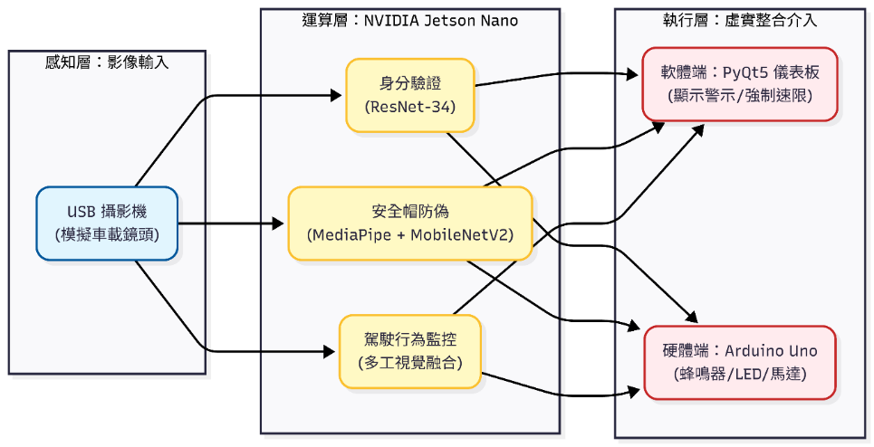
圖1 研究流程架構圖
4.1 硬體架構搭建與感測器配置
硬體架構由三部分組成，旨在模擬共享機車車載環境：
- 視覺感知單元：採用高解析度 USB 攝影機模擬儀表板鏡頭，調整仰角以覆蓋駕駛頭胸部，確保完整擷取臉部特徵與手部操作範圍。
- 核心運算單元：以 NVIDIA Jetson Nano 作為邊緣運算核心，負責運行多工 AI 模型並透過 Python 進行即時推論與邏輯運算。
- 控制執行單元：以 Arduino Uno 接收運算單元訊號，控制蜂鳴器、LED 與直流馬達驅動模組（模擬動力限制）；同時透過 PyQt5 介面呈現車輛狀態，完成虛實整合。

4.2 身分驗證模組開發：特徵穩健性與閾值優化
針對共享場景數據稀缺特性，本研究導入單樣本學習技術。利用 ResNet-34 提取 128 維特徵向量，計算其與證件照之歐幾里得距離以判定身分。本研究將重點分析特徵向量在戶外多變光照下的穩健性，並透過實驗數據找出最佳判定閾值（Threshold Optimization），以在「錯誤拒絕率（FRR）」與「錯誤接受率（FAR）」間取得平衡，確保在複雜光源下仍具備高穩定的實名驗證能力。系統設定閾值為 0.6，若距離小於此值即輸出解鎖訊號，反之則鎖定並觸發警示。

4.3 安全帽配戴偵測模組開發：動態 ROI 鎖定與材質邊界研究
為解決假扣環與手持作弊，開發結合幾何定位與材質分析的雙重驗證機制。第一階段引入 MediaPipe Face Mesh 動態鎖定頭頂感興趣區域（ROI）；第二階段透過 MobileNetV2 辨識材質。研究將著重於「材質分類邊界的界定」，透過資料增強強化模型對高反光或相近材質的辨識力；並對 ROI 鎖定演算法進行壓力測試，分析駕駛大角度轉頭時的幾何錨點追蹤誤差。唯有當系統偵測到人臉且 ROI 判定為安全帽材質時，才會允許車輛發動。判斷流程如圖2所示：
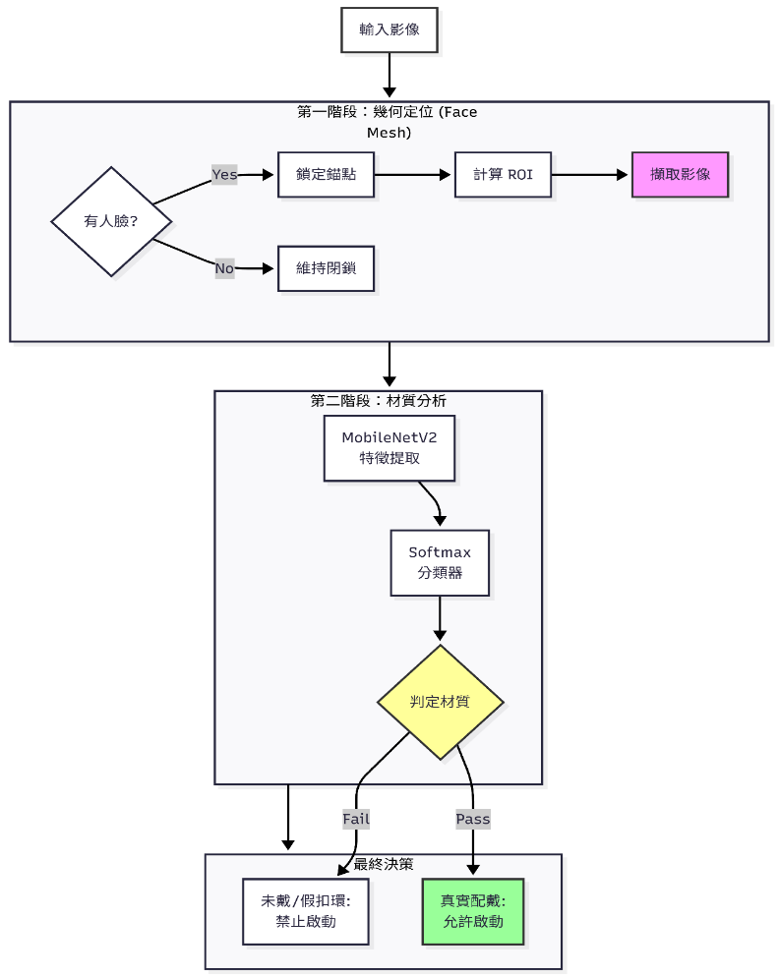
圖2 安全帽防偽偵測流程圖
4.4 多工視覺融合：資源調度與時序關聯邏輯
為實現全時段監控，本研究採多工視覺融合架構並行處理 YOLOv8-Pose（肢體）與 MediaPipe（臉部）資訊。本節將探討異質模型在邊緣裝置的資源調度，分析推論延遲以優化執行緒優先級。同時建立「時序關聯邏輯」，例如將「香菸物件」與「手部軌跡」結合，並設定 2 秒的計時緩衝區，以降低單一模態的誤報率。針對疲勞駕駛，則研究眼臉閉合率（EAR）低於閾值且持續時間超過微睡眠特徵時間之微睡眠特徵量化關聯，以判斷危險等級。監控邏輯如圖3所示。

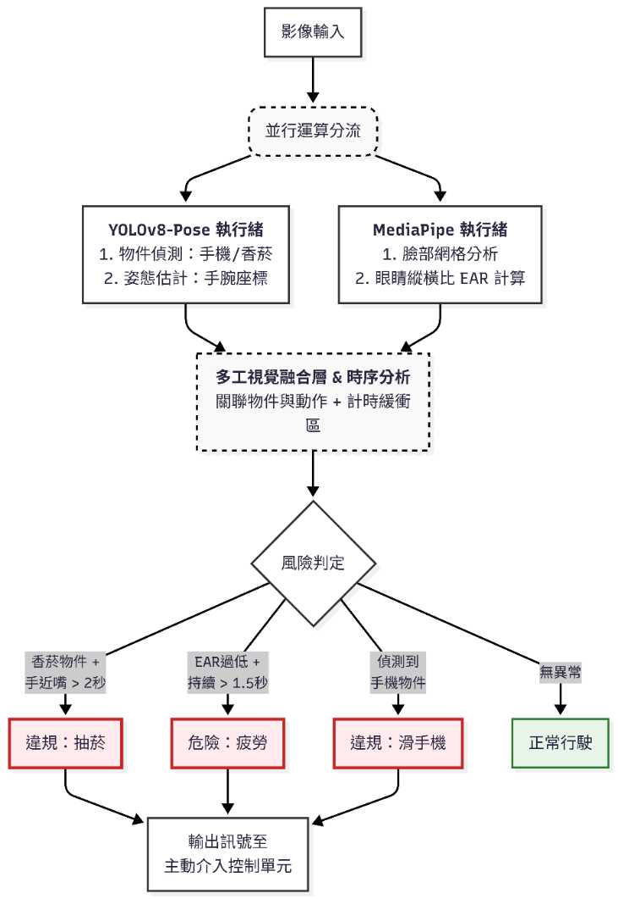
圖3 多工視覺融合與駕駛行為監控邏輯圖

4.5 主動式介入策略與系統整合：安全梯度層級
本步驟旨在將前述的視覺感知結果轉化為實體聲光與虛擬車輛控制訊號，達成從「被動警示」到「主動防護」的系統目標。研究將開發一套基於風險分級的決策控制演算法，並透過多執行緒技術同步控制微控制器（Arduino Uno）、虛擬儀表板（PyQt5）。系統依據偵測到的危險程度，劃分為三個介入層級：
  - Level 1提示級：針對視線分心（如轉頭過久）等輕微風險，系統觸發 Arduino 控制蜂鳴器發出短促提示音與黃色LED閃爍，同時於 PyQt5 儀表板顯示警示圖標，旨在喚回駕駛注意力，此階段不干預模擬車速。
  - Level 2違規級：當偵測到滑手機、抽菸或中途脫帽等違規行為時，將判定為高風險狀態。Arduino發出連續警示音與紅燈閃爍，儀表板強制切換至「安全模式」，鎖定顯示時速上限為 30km/h，模擬系統強制速限介入。
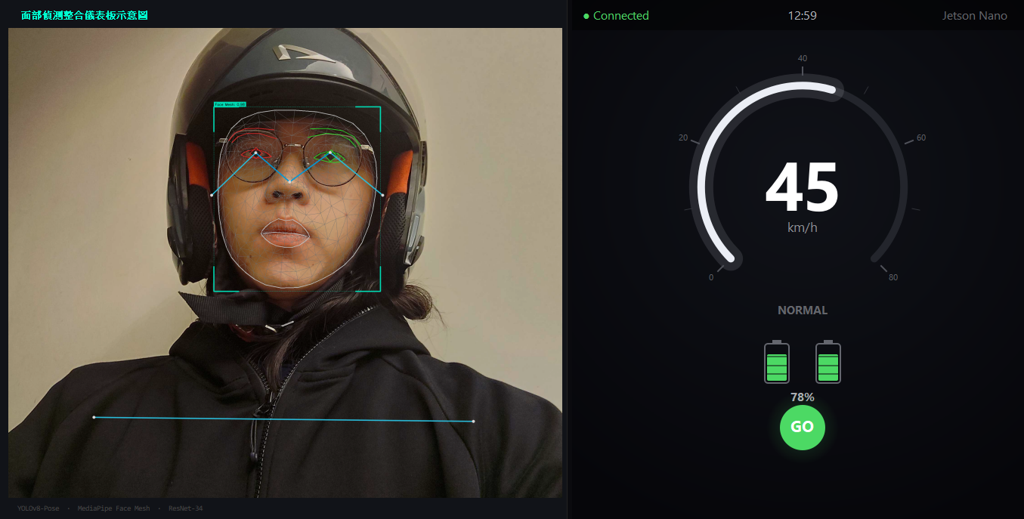
  - Level 3危險級：針對最致命的疲勞閉眼或微睡眠狀態，將啟動「緊急喚醒模式」。Arduino蜂鳴器發出高分貝長鳴與LED閃光，PyQt5 儀表板全螢幕顯示「DANGER」並將模擬時速歸零，模擬限制油門直至車輛靜止，以防止事故發生。
圖4 面部偵測整合儀表板示意圖

4.6 系統效能評估與虛實整合驗證
為確保系統協同運作效能，將進行以下量化評估：
- AI 推論效能：檢測多執行緒架構負載，目標使 Jetson Nano 整合推論速度維持 15 FPS 以上。
- 防偽強健性：針對單樣本驗證與安全帽偵測，測試不同光照與作弊手段（如照片翻拍、手持帽）之準確率。
- 系統延遲測試：測量從視覺偵測危險至實體警報觸發之端對端時間差，目標控制在 500ms 以內，確保主動防護即時性。

4.7本計畫預計執行步驟及執行進度如下：
月次  工作項目 | 第1月 | 第2月 | 第3月 | 第4月 | 第5月 | 第6月 | 第7月 | 第8月
文獻探討與硬體環境架設
身分驗證模組開發
安全帽防偽偵測模型訓練
多工視覺融合架構實作
虛實整合控制介面開發
主動介入策略與安全機制測試
系統整合效能評估與優化
成果整理與報告撰寫

（五）預期成果
- 建置基於多工視覺融合之主動式安全防護系統：成功整合YOLOv8-Pose與MediaPipe Face Mesh模型，實現對駕駛人「身分、裝備、行為」的全方位監控，並能於邊緣運算裝置上穩定運行。
- 實現高精度的單樣本身分驗證機制：在無需大量訓練數據的情況下，透過ResNet-34特徵提取，預期在實測中達到 90% 以上的身分驗證準確率，有效杜絕帳號盜用。
- 開發抗欺騙之動態 ROI 安全帽偵測技術：透過MediaPipe定位與MobileNetV2材質分析，有效區分真實配戴與假扣環/手持作弊，預期在實測中達到90%以上的驗證準確率。
- 具備多重違規行為之即時辨識能力：利用多工視覺融合技術，針對行駛中的高風險違規（如滑手機、抽菸）與疲勞狀態進行分類，預期行為辨識準確率可達85%以上，並能正確執行分級處置邏輯。
- 建立虛實同步之分級主動介入機制：完成軟硬體整合，驗證當偵測到危險時，能同步觸發Arduino實體聲光警示並改變PyQt5儀表板狀態（如鎖定啟動或強制降速），系統虛實訊號同步延遲控制在500ms以內。

（六）需要指導教授指導內容
本計畫誠摯希望能請教授針對AI模型輕量化部署與主動介入之安全機制給予指導。在運算效能方面，鑒於系統需同時運行多個視覺模型，期能學習模型量化或蒸餾技術以利移植至嵌入式裝置，並透過數據增強或生成式AI解決安全帽偵測樣本不足的問題；在系統安全方面，則希望能諮詢關於強制降速機制的機械控制邏輯與電路保護設計，探討如何建立緩衝機制以平衡駕駛操作權，避免因系統誤判或瞬間動力喪失而引發行車危險。

（七）參考文獻
[1] "Legislature passes amendments to raise fines for driving without a license; 763 deaths in 2023," Focus Taiwan, Oct. 28, 2025.
[2] A. Frye et al., "Popular but precarious: low helmet use among shared micromobility program riders," Frontiers in Public Health, vol. 12, 2024.
[3] "Traffic deaths analysis: Fatigue c4ited in 30% of self-collisions," Taipei Times / MOTC Statistics, Sep. 17, 2025.
[4] RSIS International, "A deep learning approach for helmet detection and fine generation system," International Journal of Research and Innovation in Applied Science, vol. 10, no. 4, pp. 902-910, 2025.
[5] S. Sharma et al., "Helmet detection using machine learning and deep learning techniques," TIJER - International Research Journal, vol. 12, no. 6, 2025.
[6] ROSA P., "Evaluating the effectiveness of computer vision systems mounted on shared electric kick scooters," U.S. Department of Transportation, Tech. Rep., 2023.
[7] A. G. Sawant et al., "A real-time driver drowsiness detection system using MediaPipe and eye aspect ratio," arXiv preprint arXiv:2511.13618, 2025.
[8] A. Gupta and R. Singh, "A hybrid approach to drowsiness detection using MediaPipe and YOLOv5," International Journal of Innovative Research in Technology, vol. 8, no. 1, pp. 170-176, 2021.
[9] S. P. Thakur et al., "Pose estimation for distracted driver detection using deep convolutional neural networks," IEEE Transactions on Intelligent Transportation Systems, 2018.
[10] A. Chanda and A. Chakrapani, "Face recognition: A one-shot learning perspective," Semantic Scholar, n.d.
[11] I. Nemsia, "One-shot facial recognition using Siamese neural networks," Independent Study Thesis, The College of Wooster, 2025.

- 耗材、物品、圖書及雜項費用：
金額單位：新臺幣元

項目名稱 | 說明 | 單位 | 數量 | 單價 | 金額 | 備註
USB CAM | 用以作為影像輸入來源 | 個 | 1 | 200 | 200
Arduino板 | 控制警報設備 | 塊 | 1 | 600 | 600
LED燈組 | 模擬警示燈號 | 顆 | 6 | 10 | 60
蜂鳴器 | 模擬警示聲響 | 顆 | 2 | 20 | 40
Jetson Nano | 模擬車載邊緣運算裝置、運行模型 | 個 | 1 | 6000 | 6000
電路元件組 | 如麵包板、杜邦線、電阻等 | 批 | 1 | 200 | 200
其他共用設備 | 鍵盤、滑鼠、螢幕等課堂共用資產 | 批 | 1 | 0 | 0 | 用畢後歸還、不計入費用
合計 |  |  |  |  | 7100

